Руководство пользователя для системы
Центра Оформления Документа
Программа для специалиста.
Настоящий документ является руководством пользователя для программы, предназначенной для работы специалиста с клиентом. Данное руководство состоит из следующих разделов:
I. Вход в учетную запись.

II. Поиск заявки.
1. По номеру в очереди на текущий день.
2. По номеру заявки.

III. Внесение информации.

1.Вход в учетную запись.

1 Для входа в учетную запись специалисту необходимо открыть выпадающее меню в левом верхнем углу и нажать на кнопку «вход в учетную запись».

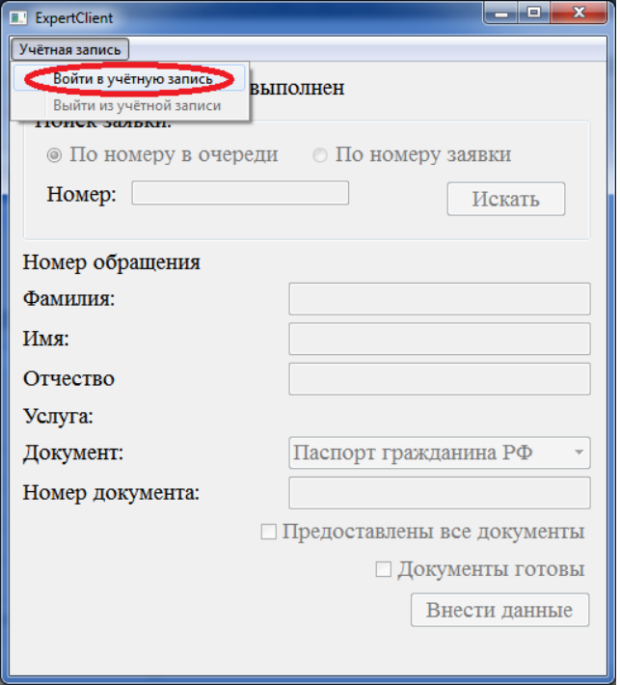

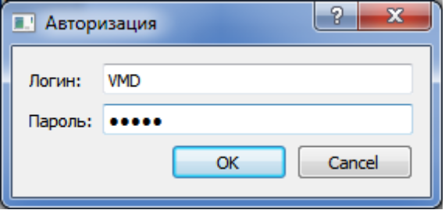

2.Поиск заявки.

2.1 По номеру в очереди на текущий день.
Для поиска заявки по номеру очереди на текущий день необходимо выбрать пункт «по номеру очереди», а затем ввести номер клиента.
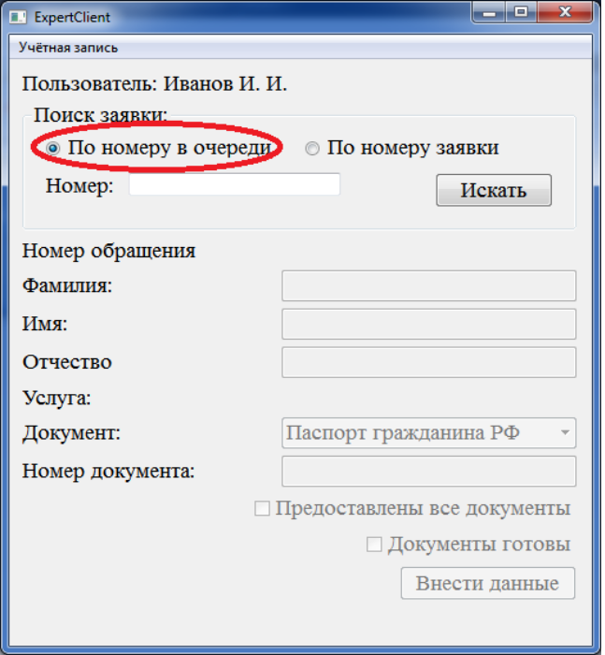

  - По номеру заявки.
Для поиска заявки по общему номеру заявки клиента необходимо выбрать пункт «по номеру заявки», а затем ввести номер заявки клиента.

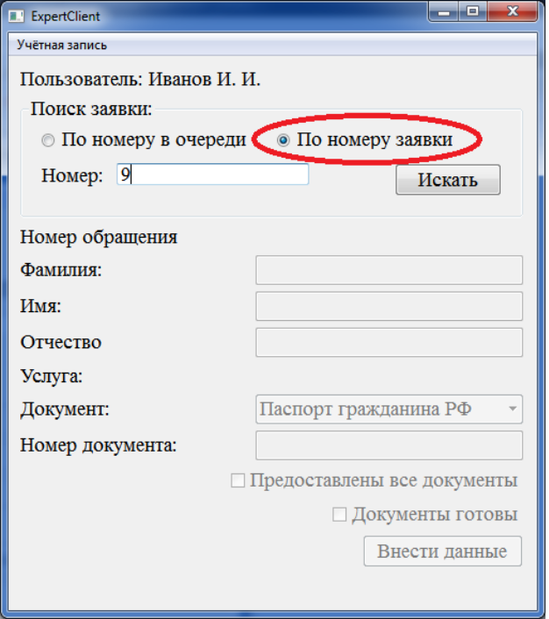

3.Внесение информации.

После того, как ситема выведет нужную вам заявку, необходимо сверить данные заявки и клиента, исправить (если есть) ошибки. При изменении данных клиента (ФИО) текст подсвечивается красным.
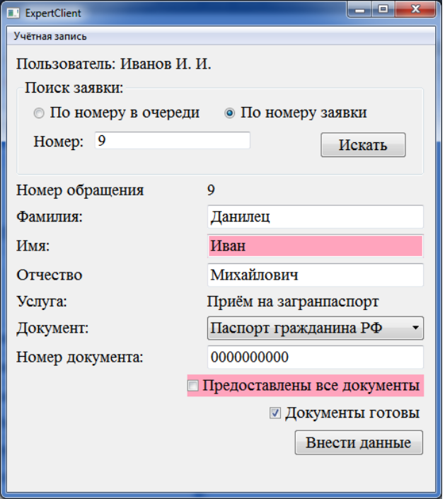

Также необходимо выбрать документ, удостоверяющий личность клиента и ввести его данные.
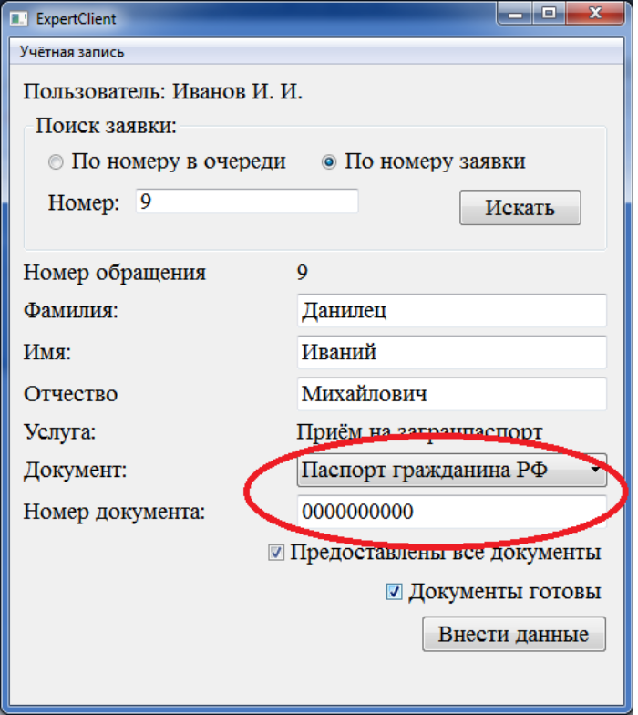

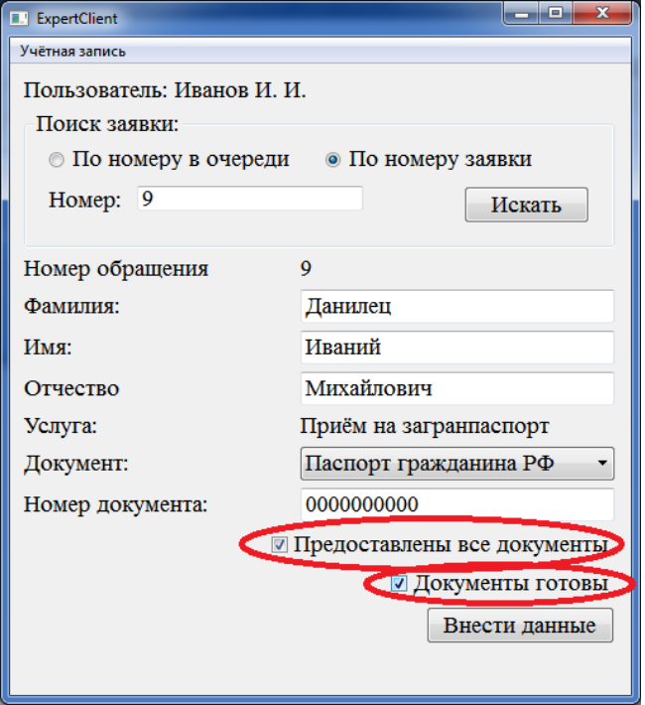
В зависимости от того, предоставил ли клиент все требуемые справки и документы, а также в зависимости от статуса работы по данной заявке необходимо поставить галочку в соответствующих полях.

После внесения данных заявки в базу данных системы, измененные данные подсветятся зеленым цветом.
